Notatka prasowa Sulz am Neckar, sierpień 2016

KIPP na targach AMB – Hala 1 | Stanowisko 1I71

Mocowanie, obróbka, wykończenia – kompletne rozwiązania firmy KIPP

Firma HEINRICH KIPP WERK opublikowała pod koniec 2015 r. nowy katalog systemów mocowania. Katalog ten zawiera ponad 2000 komponentów mocujących, w tym także system mocowania z punktami zerowymi UNI lock, system modułowy 5-osiowy UNI lock oraz
kompaktowe imadło 5-osiowe.

System mocowania z punktami zerowymi UNI lock firmy KIPP umożliwia szybkie i precyzyjne mocowanie przyrządów oraz komponentów. Dzięki temu system mocowania z punktami zerowymi optymalizuje pracę przy obrabiarkach, centrach obróbczych i maszynach pomiarowych:

- Błyskawiczna wymiana narzędzi oraz przyrządów
- Znaczna redukcja czasów przezbrajania
- Blokada kształtowa, siła mocująca do 75 000 N
- W 100% kompatybilne z systemem modułowym 5-osiowym
Kompatybilny system modułowy 5-osiowy UNI lock firmy KIPP został opracowany specjalnie na potrzeby obróbki 5-stronnej. Idealnie nadaje się również do mocowania skomplikowanych przedmiotów. Możliwa jest kompletna obróbka przy jednym zamocowaniu. Przedmioty obrabiane łączone są kształtowo z 5-osiowym systemem modułowym.
Dzięki modułowej konstrukcji i dużej liczbie modułów możliwe jest indywidualne skomponowanie systemu pod kątem różnych zastosowań i jego ewentualna przebudowa w późniejszym czasie. Dostępnych jest ponad 70 elementów. Na targach AMB zostanie zaprezentowane nowe rozszerzenie: system modułowy o mniejszych wymiarach.

Poprzez opracowanie imadła 5-osiowego kompaktowego KIPP wyznacza nowe standardy w obróbce 5-stronnej skomplikowanych przedmiotów na nowoczesnych maszynach 5-osiowych. Wyróżniająca cecha:
nowa charakterystyka mocowania ze zintegrowaną funkcją dociskania w dół oraz elastyczność w mocowaniu małych i dużych przedmiotów obrabianych.

Zalety:
- Obustronna funkcja dociskania w dół poprzez szczęki mocujące
- Bardzo wysoka siła zacisku i sztywność systemu
- Rozstaw szczęk mocujących regulowany w zakresie do 320 mm
- Bardzo dobra dostępność narzędzi, a przez to ich wyższa trwałość

Na targach AMB w Stuttgarcie firma KIPP zaprezentuje cenione produkty oraz sposoby ich idealnego łączenia w kompletne rozwiązania.

Znaków ze spacjami:
Nagłówek: 66 znaków
Wstęp: 46 znaków
Tekst: 2049 znaków
Łącznie: 2161 znaków

KIPP POLSKA SP. Z O.O.
Przemysław Słaby
ul. Ostrowskiego 7
53-238 Wrocław

Telefon: +48 71 339 21 44
E-mail: przemyslaw.slaby@kipp.pl

Dodatkowe informacje i zdjęcia prasowe
Odwiedź www.kipp.pl, region: Polska, zakładka: Aktualności

Foto
Systemy mocujące KIPP
Zdjęcie: KIPP

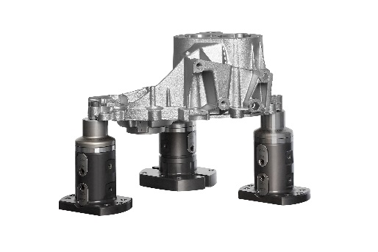  Plik obrazu:  KIPP-5-Achs-Modulsystem-UNI lock.jpg  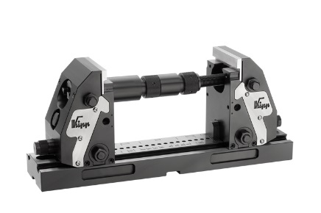  Plik obrazu:  KIPP-5-Achs-Spanner kompakt.jpg | 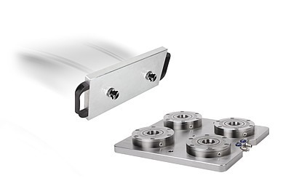  Plik obrazu:  KIPP-Nullpunkt-Spannsystem-UNI lock.jpg

Prawa autorskie: udostępnione do bezpłatnej publikacji w mediach branżowych.
Z prośbą o podanie źródła.

